

Binəqədi rayonu A.Məmmədov adina 115
sayli tam orta məktəbin informatika müəlliməsi
Salmanova Sədaqətin kurikulum əsasında açıq
dərsin icmali.

Bakı - 12.02.20 16

VIII sinif

Fənn: İnformatika
Standart: 2.2.3. Verilmis məsələnin proqramını tərtib edir.
2.2.4. Tərtib edilmis proqramın komputerdə icrasını nümayis etdirir.
Mövzu: Sərt operatoru

İnteqrasiya: kimya, riy. əd.
İş forması: kiçik qruplarla, bütün siniflə
İş üsulu: Əqli hücüm, tədqiqatın aparılması
Resurslar:Kompüter, proyektor, yapışqanlı lent, iş vərəqləri, marker,
dərslik


Dərsə Başlamazdan əvvəl müəllim lövhədə BİBÖ cədvəli çəkir
Əvvəlcədən şagirdlərin sayina gorə mövzuya uyğun suallar hazirlayır.
Hər şagird bir sualı secib onu cavablandırır

Bildiklərimiz | Istəyirik bilək | Öyrəndiklərimiz
Alqoritm  Alqoritmlerin tipi  Alqoritmlərin təqdim olunma formalari  Alqoritmin xassələri | Python dilində sərt operatorunu | Else, if operatorları və onlarin yazilis qay daları

Dərsin gedişi:
I mərhələ: Motivasiya (5 dəq)

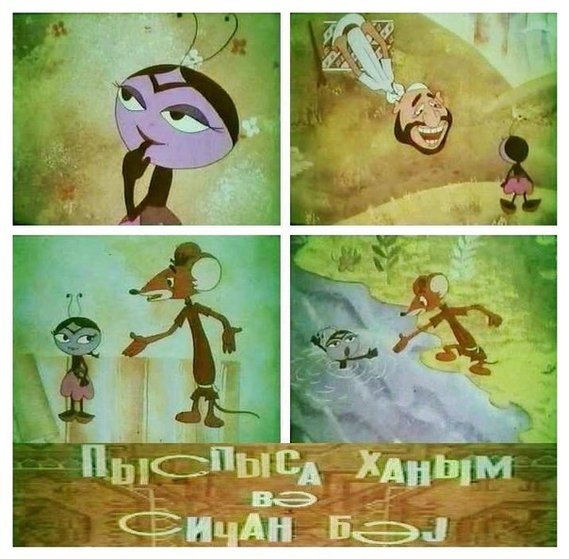

Verilmis nagilda Tix-Tix xanim dostllarina hansi sərtləri qoyur?

Python proqraminda sərt operatorunu sxematik olaraq belə göstərilir:

İf şərt:
Birinci fraqment
else:
ikinci fraqment

Misal 1: Aşağıdakı göstərilmis proqram sətirlərinin yerlərini elə dəyisdirin ki, düzgün şərt operatoru alinsin.
if a>2:
b= a-2
else:
b= a+2
print (b)

Misal 2: Şərt operatorunu hansı sərti artırmaq lazımdı ki, proqram c
dəyişəninə a və b dəyişənlərinin ən kiçiyinin qiymətini mənimsətsin?
if a>b:
c = a
else:
c = b

Tədqiqat sualı: Python proqramlaşdırma dilində sərt operatorundan istifadə edərək məsələləri necə həll etmək olar?

II. Tədqiqatın aparılması: Şagirdlər 4 qrupa bölünür. Hər qrupa iş vərəqi paylanır (15 dəq)


I qrup

- Məhlulun turşuluğunu təyin etmək üçün proqram tərtib edin.
Lakmus kağzını məhlula saldıqda qızarırsa, deməli məhlul tursudur, göyərirsə qələvidir.

II qrup
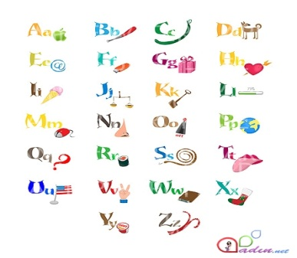
- Lar, lər şəkilçilərinin yazılışına aid proqram tərtib edin

III qrup

- A>5 olarsa, b=a-3 əkshalda b=a+3 hesablayan proqram tərtib edin

IV qrup

- Ekrana verilən ədəd mənfidirsə “mənfidir”, musbətdirsə “mənfi deyil” fraqmentinin çıxısı üçün proqram tərtib edin.

III mərhələ: İnformasiya mübadiləsi
Hər qrupdan seçilmiş nümayəndə qrupun işini təqdim edir. İş vərəqlərini lövhədən asırlar

IV Mərhələ. İnformasiya müzakirəsi ( 5 dəq )
- Verilmiş məsələ alqoritmin hansı tipinə aiddir?
- Şərt operatorları hansılardır və onların yazılışı necədir?

V.Nəticə: (5 dəq)
1. İf, else şərt operatorlarıdır.
2. İstifadə zamanı onların sonunda “:” qoyulur.
-Qruplar  Meyarlar | I qrup | II qrup | III qrup
Anlama
Tərtibetmə
Nizam-intizam
Əməkdaşlıq
Yekun

+-

Yaradıcı tətbiqetmə (10 dəq)

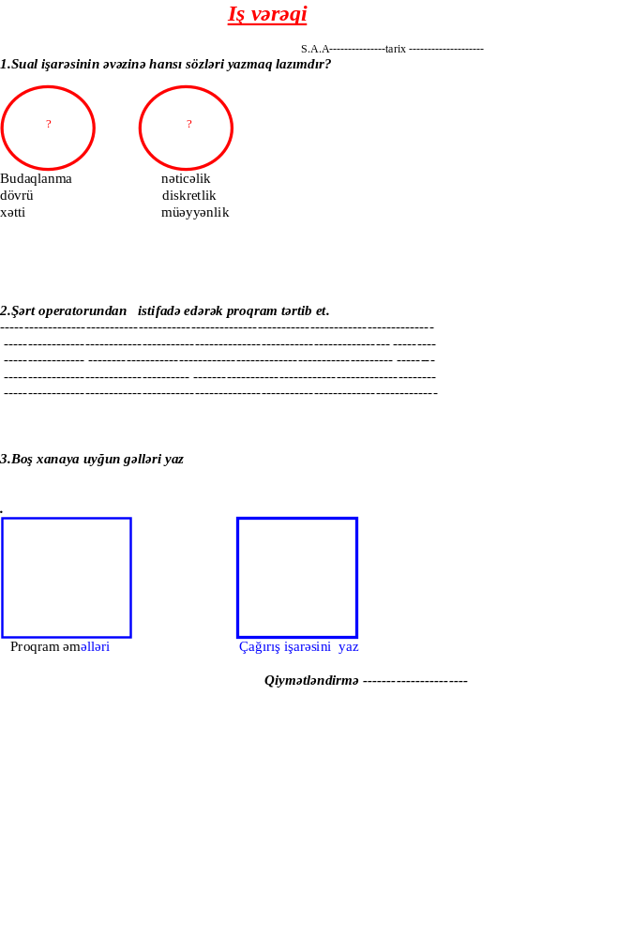

Nəticə: 1. Python dilində yazılmış proqramla şərt operatorundan istifadə edir.
Ev tapşırığı: Çalışma 1,4
Dərslikdəki mövzuya aid hər bir şagird 3 test hazırlamalı
Qiymətləndirmə: (5) Qiymətləndirmə bütün dərsin mərhələlərində aparılır.

Qiymətləndirmə meyarları:
I səviyyə | II səviyyə | III səviyyə | IV səviyyə
Puthon dilində şərt operatorundan istifadə etməkdə çətinlik çəkir. | Python dilində şərt operatorundan müəllimin köməyi ilə istifadə edir. | Python dilində şərt operatorundan istifadə edir, ancaq özü düzəltməklə kiçik səhvlərə yol verir. | Python dilində şərt operatorundan düzgün istifadə edir.

Resurslar:
1.İKT
2.DƏRSLİK
3.www.komputerle biz
4. www.kurikulum.az


